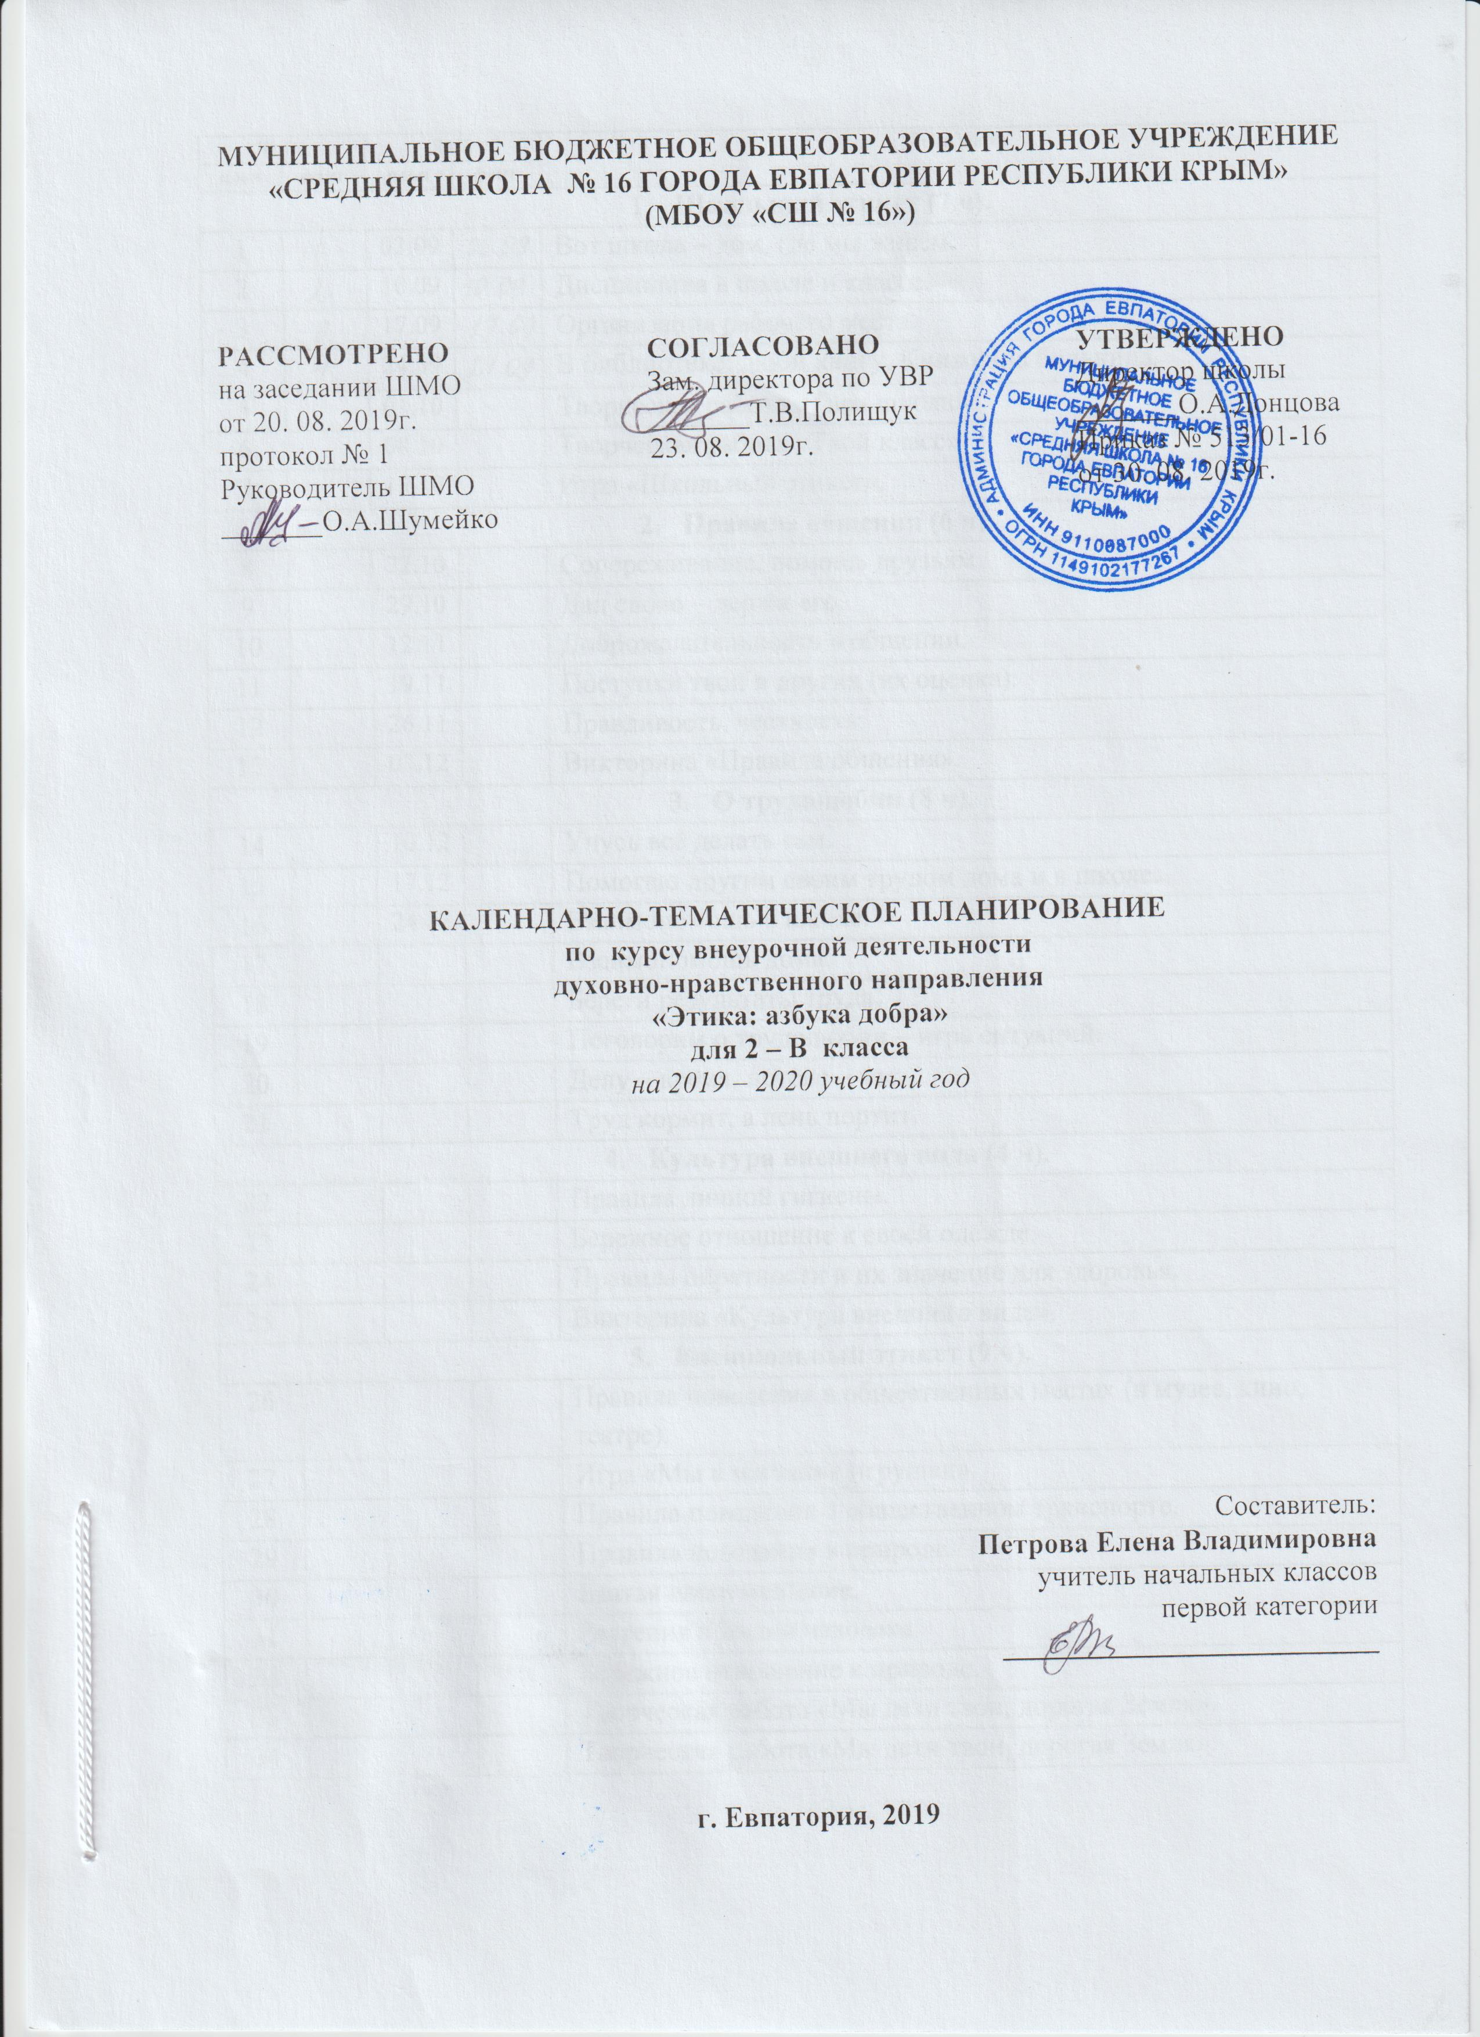

№ п/п |  | Дата |  | Тема урока
план | факт | план | факт
- Школьный этикет (7 ч).
1 |  | 03.09 |  | Вот школа – дом, где мы живём.
2 |  | 10.09 |  | Дисциплина в школе и классе.
3 |  | 17.09 |  | Организация рабочего места.
4 |  | 24.09 |  | В библиотеке: люби книгу. Книжкина больница.
5 |  | 01.10 |  | Творческая работа «Твоя школа».
6 |  | 08.10 |  | Творческая работа «Твой класс».
7 |  | 15.10 |  | Игра «Школьный этикет».
- Правила общения (6 ч).
8 |  | 22.10 |  | Сопереживание, помощь друзьям.
9 |  | 29.10 |  | Дал слово – держи его.
10 |  | 12.11 |  | Доброжелательность в общении.
11 |  | 19.11 |  | Поступки твои и других (их оценка).
12 |  | 26.11 |  | Правдивость, честность.
13 |  | 03.12 |  | Викторина «Правила общения».
- О трудолюбии (8 ч).
14 |  | 10.12 |  | Учусь всё делать сам.
15 |  | 17.12 |  | Помогаю другим своим трудом дома и в школе.
16 |  | 24.12 |  | Взаимопомощь в школе.
17 |  |  |  | Взаимопомощь дома.
18 |  |  |  | Береги результаты труда.
19 |  |  |  | Поговорим о трудолюбии – игра ситуаций.
20 |  |  |  | Делу – время, потехе – час.
21 |  |  |  | Труд кормит, а лень портит.
- Культура внешнего вида (4 ч).
22 |  |  |  | Правила личной гигиены.
23 |  |  |  | Бережное отношение к своей одежде.
24 |  |  |  | Правила опрятности и их значение для здоровья.
25 |  |  |  | Викторина «Культура внешнего вида».
- Внешкольный этикет (9 ч).
26 |  |  |  | Правила поведения в общественных местах (в музее, кино, театре).
27 |  |  |  | Игра «Мы в магазине игрушек».
28 |  |  |  | Правила поведения в общественном транспорте.
29 |  |  |  | Правила поведения в природе.
30 |  |  |  | Братья наши меньшие.
31 |  |  |  | Растения в жизни человека.
32 |  |  |  | Бережное отношение к природе.
33 |  |  |  | Творческая работа «Мы дети твои, дорогая Земля».
34 |  |  |  | Творческая работа «Мы дети твои, дорогая Земля».

